ZŠ a MŠ Štefcova, Hradec Králové
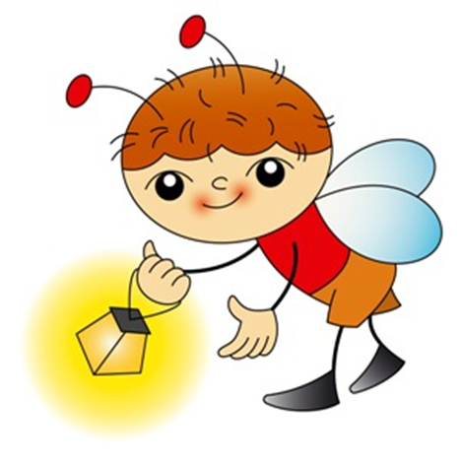
„KLUB BROUČKŮ“

Setkání v klubu budou probíhat ve středu od 16:00 do 17:30 hodin.

Na co se můžete těšit?
Písničky, logopedické říkanky, malování, pohádky a různé sportovní hry.
Kurzovné se platí při návštěvě a činí 30 Kč.
Program na 1. pololetí:

Říjen
5. 10. První školní pohádka
19. 10. Koulelo se, koulelo
Listopad
2. 11. Jak se ježek chystal k zimnímu spánku
16. 11. Se světýlky za broučky
30. 11. Návštěva v knihovně
Prosinec
14. 12. Vánoční tvoření s rodiči
Leden
4. 1. My tři králové
18. 1. Jak vyzrát nad bacily
Tel: 606 777 038/107 – Mgr. Marie Hutlová
e-mail: hutlova@stefcova.cz web: www.stefcova.cz

